期末测试
姓名 班级___________ 座位号
………………………装…………订…………线…………内…………不…………要…………答…………题………………………
1.按 顺 序 连 起 来，你 会 认 识 一 个 新 朋 友。（23分）
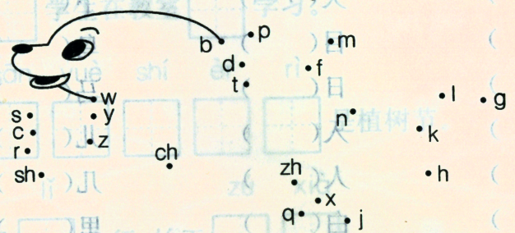

2.下 面 这 些 字 母， 应 该 住 在 哪 间 房 子 里？快
来 读 一 读，认 一 认，再 把 它 们 送 回 家。（7分）
zh w u ri b ɑ chi p un yun wu ye inɡ
韵母
声母
整体认读音节

3.我 会 拼，也 会 写。（10分）
zì jǐ rén men xià yǔ tóng xué

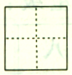
qù tiān
妈 妈 带 我 安 门 广场 看 升 旗。

4.在 括 号 里 填 上 意思相反的字。（8分）
入――（ ） （ ）――右
大――（ ） 地――（ ）
去――（ ） （ ）――多
上――（ ） 关――（ ）

5.我 会 找 偏 旁。（5分）
体 林 洗 校 仔 深 棵 流 像 梅 满 作
氵：________________________________________________________________
亻：________________________________________________________________
木：________________________________________________________________

- 连 一 连 。请 你 为 汉 字 和 音 节 找 朋 友。（10分）

雨衣 捕鱼 乌鸦 画册 北京 格外 美丽 漂亮

bǔ yú huà cè yǔ yī wū yā měi lì piào lianɡ běi jīnɡ ɡé wài

汽车 吹笛子 刺猬 三朵花 毛巾 报纸 天鹅

cì wei qì chē sān duǒ huā chuī dí zi tiān’é máo jīn bào zhǐ

7.把 词 语 分 类，用 线 连 一 连。（6分）
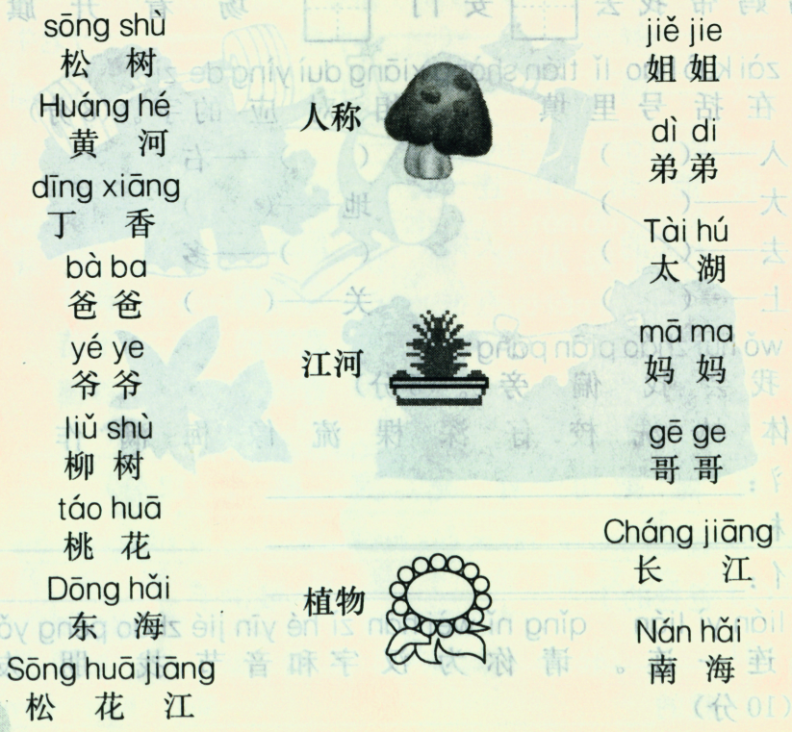

8.我 会 连。（5分）
可爱的 明亮的 清清的 漂亮的

灯光 小猫 衣裳 河水 苹果 雪花 小草 花朵

红红的 绿绿的 白白的 鲜艳的

9.比 一 比，组 成 词 语。（6分）
手（ ） 无（ ） 下（ ）
毛（ ） 天（ ） 卜（ ）

本（ ） 目（ ） 鸟（ ）
木（ ） 日（ ） 马（ ）

东（ ） 入（ ） 儿（ ）
车（ ） 人（ ） 几（ ）

中（ ） 白（ ） 里（ ）
口（ ） 自（ ） 果（ ）

10.照 样 子 ，给 汉 字 加 一 笔 成 为 一 个 新 的 汉 字
朋 友。（5分）
了 子 口 月
木 十 万
大 日 人
二 目

11.读 一 读，填 一填。（5分）
头、只、朵、条、片、辆、本
一（ ）牛 一（ ）小狗 一（ ）电车 五（ ）书
一（ ）白云 一（ ）木船 一（ ）鱼 九（ ）树叶

12.我 会 写。（5分）
xiǎo lǐ
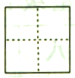
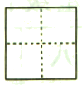
（1） 学生在教室 学习。

sān yuè shí èr rì

- 是植树节。

lǐ zú xià

（3）千 之行，始于 。

13.看 到 这 幅 图，把 你 想 到 的 写 下 来。（5分）
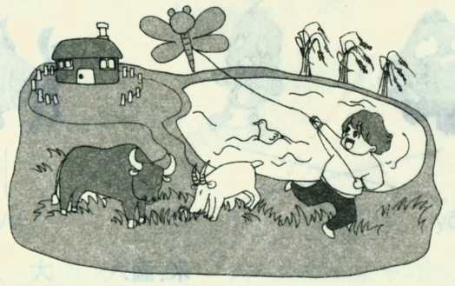
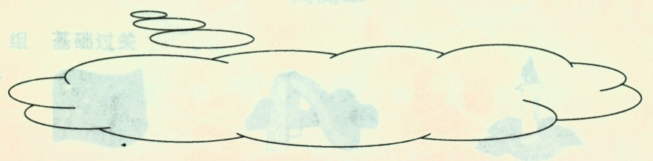
看 到 这 幅 图，我 想 到 的 是：

参考答案
2.声母：zh w b p 韵母：u a un ing 整体认读音节：ri chi yun wu ye
4.出 左 小 天 来 少 下 开
7.人称：姐姐 弟弟 爸爸 爷爷 妈妈 哥哥
江河：黄河 太湖 长江 东海 南海 松花江
植物：松树 桃花 柳树 丁香
8.可爱的（小猫） 明亮的（灯光） 清清的（河水） 漂亮的（衣裳）
红红的（苹果） 绿绿的（小草） 白白的（雪花） 鲜艳的（花朵）
- 示例：日 用 本 土 方 天 大 干 自
- 头 只 辆 本 朵 只 条 片

